



Année Universitaire 2021 – 2022

Unité d’Enseignement spé médecine

Correction détaillée

**Fany BATAILLON**

**Lucie FAGOT**

**Correction rapide**

|  |  |
| --- | --- |
| **Questions** | **Réponses** |
| 11 | ABDE |
| 12 | ADE |
| 13 | DE |
| 14 | AB |
| 15 | ABD |
| 16 | C |

**Question 11 : ABDE**

A propos de l’extraction des acides nucléiques, quelle(s) est(sont) les propositions exactes ?

1. ADN et ARN peuvent être extraits par chromatographie d’affinité
2. L’extraction des acides nucléiques nécessite une première étape de lyse des cellules
3. ADN et ARN présentent la même solubilité dans le phénol à pH8
4. ADN et ARN absorbent à 260 nm
5. L’extraction d’ARN nécessite une étape de traitement par la DNAse

**A VRAI** D’ailleurs, dans les grosses plateformes, on utilise des robots avec des colonnes d’affinité qui permettent d’extraire les acides nucléiques par chromatographie d’affinité de douze patients à la fois.

**B VRAI** Pour extraire de l’ADN ou de l’ARN, il y a plusieurs étapes. La première étant bien la **lyse** des cellules, ce qui permet d’extraire le matériel génétique du noyau. Ensuite, il faut **séparer** l’ADN des protéines et des autres constituants cellulaires par solubilisation ou affinité. Puis **laver**. Enfin, l’ADN est **élué** pour avoir des acides nucléiques purs et enrichis.

**C FAUX** A pH8, les ARN se dégradent très rapidement contrairement à l’ADN. Pour l’extraction de l’ADN, on utilise du phénol à pH8, pour l’ARN en revanche on utilise du phénol à pH4

**D VRAI** Les acides nucléiques absorbent à **260nm** et les protéines absorbent à **280nm**.

**E VRAI** On traite par DNAse lorsque l’on veut extraire l’ARN et donc éliminer l’ADN. A l’inverse, si on veut extraire l’ADN, on traire par RNAse pour éliminer l’ARN.

**Question 12 : ADE**

Vous génotypez la position c.719 du gène TPMT chez des patients atteints d’une maladie de Crohn avant d’introduire l’azathioprine. L’allèle sauvage est c.719A. L’allèle c.719G est associé à une moins bonne élimination du médicament et à un risque de toxicité médullaire. Voici les résultats que vous obtenez :

Parmi les propositions suivantes, laquelle(lesquelles) est(sont) exactes ?

1. Vous utilisez 2 sondes fluorescentes, chacune étant spécifique d’un allèle.
2. Vous séquencez les produits de PCR obtenus.
3. Les patients du groupe 1 peuvent être traités par l’azathioprine.
4. Il faudra réduire la dose d’azathioprine chez les patients du groupe 2.
5. Les patients du groupe 3 présentent le génotype le plus fréquent dans la population générale.

La méthode utilisée est une PCR avec sondes fluorescentes. Rappel : C’est une méthode qui allie la PCR avec une ou plusieurs sondes spécifiques fluorescentes (Taqman). On réalise une PCR de la région d’intérêt, on ajoute une sonde spécifique de la séquence mutée et une sonde reconnaissant la séquence sauvage ; on regarde ensuite la fluorescence qui nous indique s’il y a une mutation (fluorescence 1) ou non (fluorescence 2). Ici, l’allèle G est l’allèle muté (présentant une moins bonne élimination du médicament) et l’allèle A est l’allèle sain/sauvage. Le groupe 1 regroupe des patients qui présentent une domination de l’allèle G : ils sont homozygotes porteurs de l’allèle G. Le groupe 3 est homozygote porteur de l’allèle A. Le groupe 2 se situant au milieu, on peut déduire qu’il est composé de patients hétérozygotes porteurs des 2 allèles à la fois.

**A VRAI** La première sonde fluorescente permettra de révéler la présence de l’allèle A et la seconde, de révéler l’allèle G.

**B FAUX** Ici on n’utilise pas de séquençage, on ne séquence pas nucléotides par nucléotides. On détecte des fragments d’ADN, des séquences. On met dans le mélange deux sondes qui se fixent au milieu de l’amplicon, au niveau de la potentielle mutation.

**C FAUX** Les patients du groupe 1 sont homozygotes porteurs de l’allèle G sur leurs 2 chromosomes. Ils sont donc porteurs de l’allèle muté et sont donc sujets à une moins bonne élimination du médicament et à un risque de toxicité médullaire. Il ne faut surtout pas leur donner d’azathioprine car ils seront sujet à une toxicité majeure.

**D VRAI** Les patients du groupe 1 sont hétérozygotes mais sont quand même porteurs de l’allèle G. Ils sont donc porteurs de l’allèle muté et sont donc sujets à une moins bonne élimination du médicament et à un risque de toxicité médullaire. Il faudra donc diminuer la dose pour éviter l’accumulation du médicament.

**E VRAI** En effet chez 89% des patients, l’activité de l’azathioprine est normale (chapitre *Applications de la biologie moléculaire*). On pouvait aussi se dire que les patients du groupe 1 portent l’allèle A, qui est l’allèle sauvage et est donc le plus souvent l’allèle retrouvé en majorité

**Question 13 : DE**

S’agissant de la technique de FISH, quelle (s) est (sont) la (les) proposition(s) exacte(s) ?

1. Elle permet une étude globale du génome.
2. Elle est utilisée pour la détection de variants nucléotidiques.
3. Elle repose sur un immuno-marquage « *immuno-staining* ».
4. Elle peut être réalisée sur noyaux interphasiques.
5. Elle nécessite une sonde fluorescente.

Rappel : Cette technique est basée sur l’hybridation in situ par fluorescence. Elle est composée de 5 étapes : la dénaturation de l’ADN, l’hybridation avec une sonde marquée, le lavage, la révélation et la lecture par fluorescence.

**A FAUX** Elle permet d’étudier des mutations dont la taille peut être d’environ 150 kb (selon la taille de la sonde fluorescente) ou alors une grande partie d’un chromosome voire toute une paire de chromosome (en utilisant une sonde « en peinture »). Mais la FISH ne permet pas une étude globale du génome.

**B FAUX** La résolution de la FISH est entre 150 et 200 kb donc elle ne détecte pas les mutations d’un nucléotide.

**C FAUX** L’immuno- marquage est une technique où la détection se fait par un anticorps marqué. Or, la FISH ne fait pas intervenir des anticorps mais des sondes, des séquences nucléotidiques.

**D VRAI** Les noyaux doivent être en interphase, contrairement au caryotype où les cellules doivent être en métaphase.

**E VRAI** Cette sonde est une séquence nucléotidique capable de reconnaître une séquence du génome par complémentarité, elle émettra une lumière sous l’influence d’une irradiation afin de voir si la séquence de l’ADN est mutée ou non.

**Question 14 : AB**

Plusieurs membres d’une famille présentent des anomalies musculaires (arbre ci-dessous).

Vous réalisez l’analyse d’un panel de gènes impliqués dans ce type de pathologie par séquençage haut débit chez l’individu IV-1 et retrouvez une mutation faux-sens de signification incertaine.

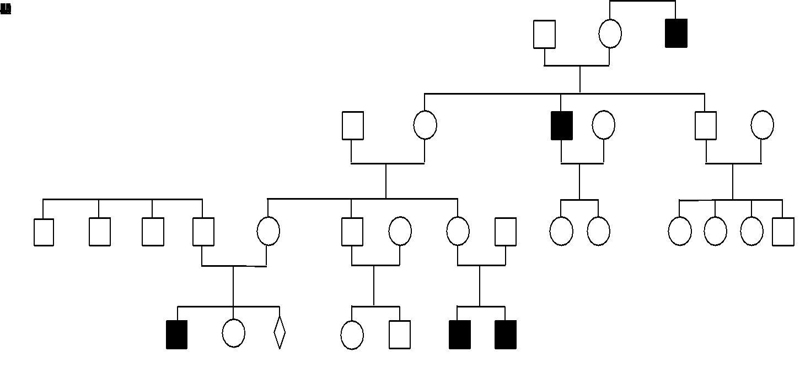

Parmi les propositions suivantes, laquelle(lesquelles) est(sont) exactes ?

1. La mutation est identifiée par comparaison à un génome de référence humain.
2. La mutation est vérifiée par une seconde technique, classiquement du Sanger.
3. L’ensemble de l’ADN de l’individu IV-1 a été séquencé.
4. Lors du séquençage de l’ADN de l’individu IV-1 par séquençage haut débit , les nucléotides marqués sont des ‘terminateurs’ irréversibles.
5. La mutation est probablement pathogène.

**A VRAI** Il est important de comprendre que personne ne possède le génome de référence. C’est une association de l’ensemble des séquençages ayant été réalisés, et étant réalisés au quotidien. Il correspond donc à l’allèle le plus fréquent pour chaque gène. Aussi, les fréquences des variants sont différentes en fonction des populations/ethnies.

**B VRAI** Sanger est une méthode de séquençage plus précise/localisée et permet de vérifier ce qu’on a obtenu en NGS.

**C FAUX** Il est écrit dans l’énoncé qu’on a fait un **panel de gènes,** c’est-à-dire qu’on a séquencé seulement un petit nombre de gènes, non pas le génome entier.

**D FAUX** Les nucléotides marqués en NGS ressemblent à des ddNTP, qui eux sont irréversibles, mais vont être détachés à chaque étape de lavage ce qui va permettre de poursuivre la synthèse. On appelle ça le **wash and scan.** En effet, on regarde la lumière émise par les nucléotides marqués, puis on lave et on recommence pour séquencer le reste de la séquence.

**E FAUX** A ce stade, la mutation est de signification inconnue. C’est-à-dire que l’on n’a pas suffisamment d’arguments pour la classer. Le fait que l’un des individus porteurs de la mutation soit touché par des anomalies musculaires n’est qu’un argument parmi d’autres et n’est pas suffisant. (cf. chapitre sur les critères de classification des variants du Pr. JANIN).

**Question 15 : ABD**

Plusieurs membres d’une famille présentent des anomalies musculaires (arbre ci-dessous).

Vous réalisez l’analyse d’un panel de gènes impliqués dans ce type de pathologie par séquençage haut débit chez l’individu IV-1 et retrouvez une mutation pathogène responsable de sa maladie



Le couple III-4 et III-5 attende un nouvel enfant.

Parmi les propositions suivantes, laquelle(lesquelles) est(sont) exactes ?

1. C’est une maladie génétique à transmission récessive lié au chromosome X.
2. On pourra proposer l’analyse du sexe fœtal dans le sérum de la mère III-5 enceinte.
3. En cas de fœtus féminin, on proposera un diagnostic prénatal invasif.
4. Si une ponction de villosités choriales est réalisée, ce sera à la 11ème semaine d’aménorrhée.
5. En cas de diagnostic prénatal, une des techniques utilisées ciblant la position de la mutation sera du séquençage haut débit.

**A VRAI** Seuls les hommes sont atteints, ce qui nous indique que la maladie est plutôt liée au chromosome X (1 chromosome X atteint chez l’homme = atteinte de la maladie). La maladie est récessive. En effet, sachant que la transmission est liée à l’X, c’est la mère qui a transmis le chromosome X à ses garçons (puisque le père transmet forcément le chromosome Y) donc si la transmission avait été dominante, la mère aurait dû être malade. De plus, l’un des parents aurait forcément été malade.

**B VRAI** La maladie étant liée à l’X, il y aurait un intérêt à savoir si le fœtus est féminin ou masculin.

**C FAUX** Comme la transmission est récessive liée à l’X, pour qu’un fœtus féminin soit malade, il devrait hériter d’un chromosome X malade par sa mère (possible) mais aussi d’un chromosome X malade par son père, ce qui est impossible car il est sain sur l’arbre. Le fœtus féminin ne pourra donc pas avoir 2 chromosomes X malades donc ne sera pas malade. Donc réaliser un diagnostic prénatal invasif n’aurait pas d’intérêt.

**D VRAI** Le prélèvement sur les villosités choriales s’effectue entre la 11ème et la 14ème SA.

**E FAUX** Pour découvrir la mutation, on fait du séquençage haut-débit. En effet, n’ayant aucune idée d’où celle-ci se trouve, on doit faire du séquençage à grande échelle. Cependant, une fois la mutation déterminée et dans le cas d’un diagnostic prénatal, on ne fait plus de NGS mais plutôt du séquençage Sanger.

**Question 16 : C**

A propos des critères d’interprétation des variants génétiques, quelle(s) est (sont) la(es) réponse(s) exacte(s) ?

1. Les recommandations ne sont, pour l’instant, que nationales.
2. Les recommandations ont d’abord été françaises puis reprises à l’international.
3. Les recommandations ont d’abord été internationales puis déclinées au niveau national.
4. Les recommandations sont très largement fondées sur les publications internationales.
5. Tous les critères de décision ont le même poids.

**A FAUX** Elles ont été rédigées à l’échelle internationale en 2015, puis déclinées en France en 2017 via le réseau NGS-Diag et l’association des Praticiens en Génétique Moléculaires.

**B FAUX** C’est l’inverse, cf. question A.

**C VRAI** cf. question A

**D FAUX** Les recommandations s’appuient sur des données **bibliographiques** en autres, mais pas uniquement. Elles proviennent également de données **épidémiologiques**, **structurales**, **cliniques**, **de ségrégation**, **fonctionnelles**, **cliniques** et **de présences de variations associées.**

**E FAUX** Cf. schéma ci-dessous.

